Österreichische Druckereien sind international Vorreiter bei umweltschonenden Druckwerken
Utl.: Zahl der Lizenzen sowie Nachfrage nach Druckwerken mit Österreichischem Umweltzeichen steigen rasant

Wien, 4. 11. 2015 – Anlässlich des heurigen 25-Jahr-Jubiläums zieht das Österreichische Umweltzeichen eine sehr erfolgreiche Bilanz. Bereits 132 Druckereien bieten inzwischen Produkte nach der seit 1995 bestehenden Richtlinie UZ 24 „Druckerzeugnisse“ an und belegen das Umdenken in der Druckereibranche. Damit findet man bereits in knapp einem Viertel der relevanten Druckereien eine Umweltzeichen-Urkunde.

Im internationalen Vergleich kann sich das Österreichische Umweltzeichen für Druckerzeugnisse mit diesen Zahlen hervorragend mit den Top-Gütesiegeln wie Nordisches Umweltzeichen, EU Umweltzeichen und Blauer Engel messen. Bezogen auf die Gesamtanzahl von Druckereien ist keines dieser Auszeichnungssysteme stärker in der Branche verankert als das Österreichische Umweltzeichen. Dies zeigt, dass die heimische Druckereibranche Nachhaltigkeit ernst nimmt und Ressourcenschonung kein Fremdwort ist.

Bei der Druckerei Gugler haben Analysen ergeben, dass der Energie- und Wasserverbrauch deutlich reduziert wurde. Auch bei den Gesamtemissionen von Treibhausgasen und flüchtigen organischen Verbindungen (VOCs), die zum Entstehen des gesundheitsschädigenden bodennahen Ozons beitragen, wurde ein deutlicher Rückgang erreicht. Ähnlich positiv ist auch das Ergebnis bei der Druckerei Janetschek: Reduktion des Stromverbrauchs pro Tonne Papier um 10 %, Halbierung des Inputs von VOCs-emittierenden Stoffen, Steigerung der Recyclingpapierquote sowie Verringerung des Wasserverbrauchs um mehr als ein Drittel. Diese positiven Zahlen lassen sich dabei noch beliebig fortführen. “Mit der konsequenten ökologischen Ausrichtung und dem Ziel wirtschaftlich erfolgreich zu sein, übernehmen wir soziale Verantwortung und arbeiten gemeinsam an einer lebenswerten Zukunft“, bestätigt Ing. Christian Janetschek die ökologische Handlungsweise seiner Druckerei.

Worauf ist diese erfreuliche Entwicklung zurückzuführen? Ein Schlüsselkriterium ist die Nachfrage durch umweltbewusste Kunden. Offensichtlich zeigt hier das Verlangen strenger Umweltkriterien bei Ausschreibungen im öffentlichen Beschaffungsbereich eine deutliche Wirkung. Aber auch viele Unternehmen, die auf Umweltmanagementsysteme setzen und ihrer Umwelt- und Sozialverantwortung mittels Druckwerke – wie beispielsweise Nachhaltigkeitsberichte – Ausdruck verleihen wollen, verstärken die Nachfrage. Innerhalb von drei Jahren, von 2012 bis 2014, wurden Umweltzeichen-Druckaufträge im Wert von über 30 Millionen Euro in Auftrag gegeben.

25 Jahre Österreichisches Umweltzeichen – ein Pionier der Nachhaltigkeit
2015 ist ein besonderes Jubiläumsjahr, denn vor genau 25 Jahren wurde das Österreichische Umweltzeichen ins Leben gerufen. Was damals als vielversprechende Idee begann, ist heute eine Erfolgsgeschichte. Österreich hat sich mit diesem Gütezeichen international ein hohes Image und eine breite Anerkennung geschaffen. Es bietet für Österreich ein starkes Fundament für eine moderne und umweltgerechte Wirtschaft.
Aktuell erfüllen 3.400 Produkte und Dienstleistungen von über 380 Unternehmen die strengen Kriterien des Österreichischen Umweltzeichens. Sie leisten damit einen wichtigen Beitrag zum Umweltschutz, schonen Ressourcen und sparen Kosten. Sie sind gut aufgestellt und erwirtschaften einen Jahresumsatz von etwa 818 Millionen Euro. Aktuelles zum Jubiläumsjahr ist auf www.umweltzeichen.at vorzufinden.

Branchenvielfalt bei den Umweltzeichen-Produkten steigt weiter
Die Zahl der Lizenznehmer sowie der zertifizierten Produkte und Dienstleistungen steigt jährlich um 10%. Das Umweltzeichen deckt derzeit mit 61 Richtlinien eine Vielzahl von ökologisch besonders relevanten Bereichen ab: von den klassischen Produktbereichen wie Bauen und Wohnen, Haushalt und Reinigung, Garten, Grüne Energie, Grüne Fonds, Papier- und Büromaterialien, Mobilität über den Tourismus bis zu Meetings und Events.
In vielen umweltrelevanten Branchen hat das Österreichische Umweltzeichen deutlich „grüne“-Spuren hinterlassen. Insbesonders bei Holzheizungen und biogenen Brennstoffen sowie bei der Grünen Energie ist das Umweltzeichen branchenführend. Auch bei den Druckerzeugnissen nimmt es eine deutliche Wegweiserrolle ein. Die Richtlinien werden laufend erweitert und überarbeitet. Kürzlich trat die neue Richtlinie für „Emissionsarme Transportsysteme“ in Kraft.

Guter Ausblick durch günstige Rahmenbedingungen in der EU
Das strategische Umfeld EU bietet neue Chancen. Besonders das Kreislaufwirtschaftspaket der EU setzt höhere Recyclingziele, um Impulse für den Übergang zur Kreislaufwirtschaft mit neuen Arbeitsplätzen und nachhaltigem Wachstum zu geben. Energie-Kennzeichnung und Ecodesign decken immer größere Teile der Produktlandschaft ab – zunehmend auch energierelevante, nicht-energiebetriebene Produkte wie Fenster. Eine Herausforderung in der Zukunft wird also sein, die Wirkung des Instruments Umweltzeichen transparent zu machen und klar zu vermitteln – sowohl Unternehmen, Konsumenten als auch Händlern.

Bekanntheit des Österreichischen Umweltzeichens und die Vielfalt der ausgezeichneten Produkte und Dienstleistungen nimmt stetig zu
Für Konsumenten bietet das Österreichische Umweltzeichen eine verlässliche Orientierungshilfe beim Einkauf, da es für strenge Kriterien, hohe Gebrauchstauglichkeit und für die Schonung von Gesundheit, Umwelt und Ressourcen steht.
Laut der diesjährigen Gallup-Umfrage vom September 2015 kennen 59% der befragten Österreicher über 14 Jahre das Logo des Österreichischen Umweltzeichens. Es liegt bei der gestützten Bekanntheit klar an erster Stelle vor den anderen Umweltgütesiegeln.
Österreicher verbinden das Logo des Österreichischen Umweltzeichens in erster Linie mit umweltfreundlichen Produkten und Dienstleistungen, Umweltschutz/-bewusstsein und gesunder, sauberer Umwelt. Das Vertrauen in das Umweltzeichen ist hoch und
für 52% der Befragten beeinflusst das Österreichische Umweltzeichen die Kaufentscheidung.

Infografik „Druckerzeugnisse“ mit Österreichischem Umweltzeichen 1995-2015

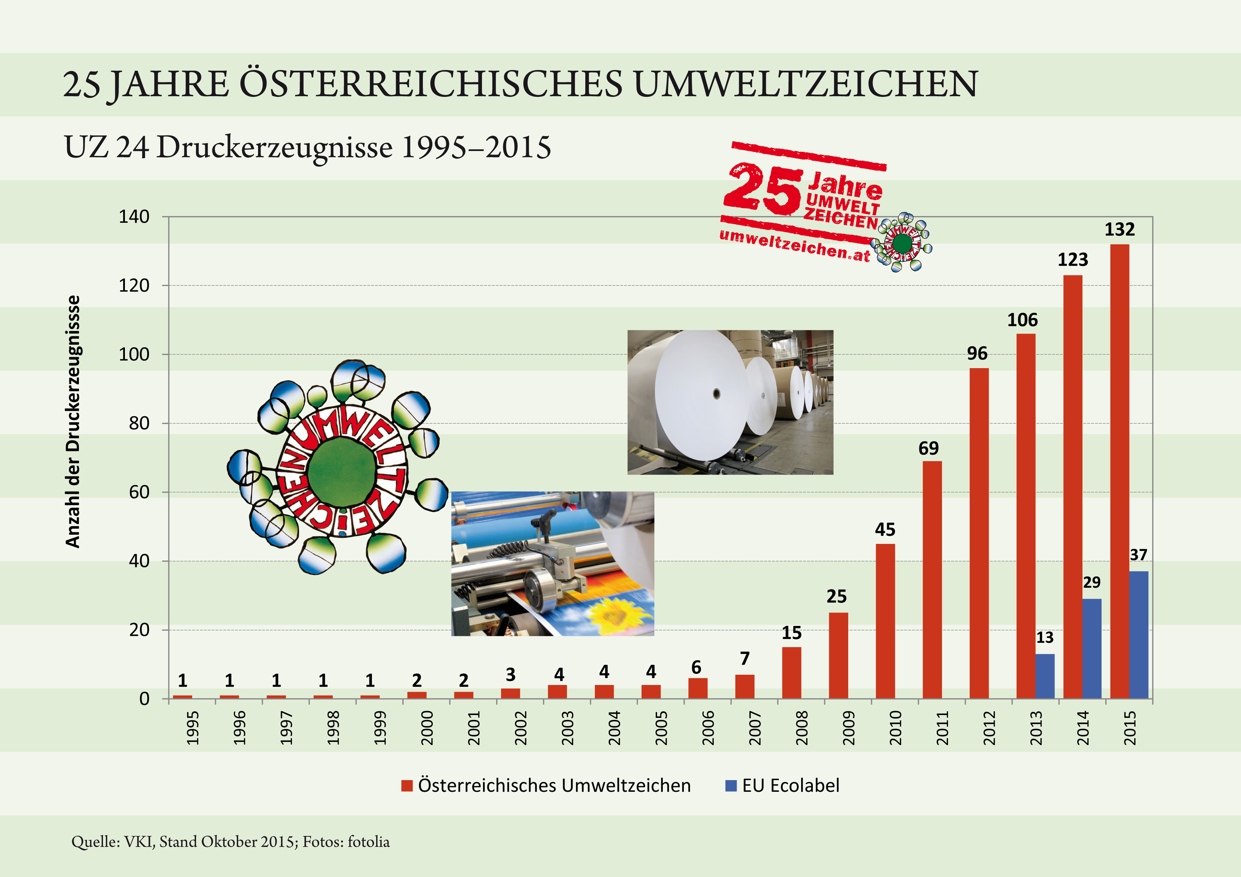

Infografik Gugler Umweltkennzahlen Vergleich 2009:2014

 | 2009 | 2014 | Veränderung  (absolut) | Veränderung in %  (relativ zur Produktion)
Produktionsmenge | 706,1 t | 892,1 t | 186 t | + 26,3 %
Energieverbrauch gesamt | 740,8 MWh | 889,8 MWh | +149 MWh | -4,8 %
Abfallaufkommen | 371,6 t | 297,3 t | -74,3 t | -37,7 %
Gefährliche Abfälle | 13,9 t | 16,5 t | + 2,6 t | -5 %
Wasserverbrauch gesamt | 7.010 m³ | 4.915 m³ | - 2.095 m³ | -44,5 %
Gesamtemissionen von Treibhausgasen (CO₂) | 783,3 t | 841,9 t | + 58,6 t | -14,5 %
Ressourceneffizienz (Produktionsmenge/  Materialeinsatz) | 69,9 % | 78,5 % |  | + 8,6 %
Anteil der Papiere mit Umwelt-  zeichen- /FSC- / PEFC-Siegel inkl.  Cradle to Cradle-Papiere | 79,1 % | 94,4 % | + 283,6 t | + 15,3 %
Isopropylalkoholverbrauch | 2,5 kg/t | 2,1 kg/t | -0,4 kg/t | -16 %
Alle Bilder, Grafiken etc.: Abdruck honorarfrei

Datenquelle:
Meta-Evaluierung Österreichisches Umweltzeichen, Oktober 2015

Mehr Information zum Österreichischen Umweltzeichen, Bereich Produkte
www.umweltzeichen.at/produkte

Newsletter
www.umweltzeichen.at/cms/home233/newsletter-aktuell/content.html

Kontakt
Mag. Ernst Leitner, G&L Werbe- und Verlags GmbH (im Auftrag des BMLFUW)
E-Mail: ernst.leitner@gul.at, Mobil: 0676 5412340; Festnetz: 01 712 28 18 (11-15 h)

Sh. Infografik Gugler Umweltkennzahlen
, 3 Meta-Evaluierung Österreichisches Umweltzeichen, Pulswerk/Georg Tappeiner, Sarah Haas, Oktober 2015
In der Druckerei Gugler* konnten seit der Zertifizierung in den Jahren von 2009 bis 2014 in fast allen umweltrelevanten Bereichen Verbesserungen erreicht werden. Die Veränderungen lassen sich auf die Umweltzeichen-Zertifizierung, das Umweltmanagementsystem sowie weitere Zertifikate zurückführen. Quelle: gugler* Umwelterklärung 2012 und 2014/2015, online http://www.gugler.at/unternehmen/publikationen/gugler-umwelterklaerung.html
Anmerkung: 45 % der VOC-Emissionen werden durch Isopropanol (IPA) verursacht (sh. Meta-Evaluierung, Österreichisches Umweltzeichen, Oktober 2015, S. 14

